NOM  
PRENOM

A envoyer à [**alexandre.petrillo@sully-group.fr**](mailto:alexandre.petrillo@sully-group.fr) **sujet :** MDD_042 [NOM]

Groupe IGS Ecole IPI Lyon  
Le 11/12/2017

Test d’évaluation

MDD_042 Architecture et Algorithme

1. Type d’architecture : citez un type d’architecture alternatif au client-serveur et expliquez brièvement leurs différences
2. Quelles sont les 3 grandes briques qui constituent une application ? Et expliquez brièvement leurs rôles.

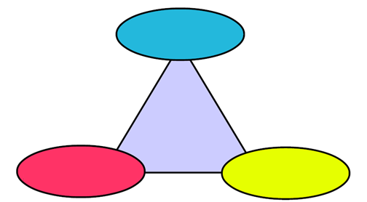

1. Architecture Web classique / évoluée

Quel type de donnée est renvoyé au client sur les schémas suivants ? Et expliquez comment est construite la page html.

* 1. Résultat de recherche d'images pour "?"Architecture « server-side template »

Résultat de recherche d'images pour "?"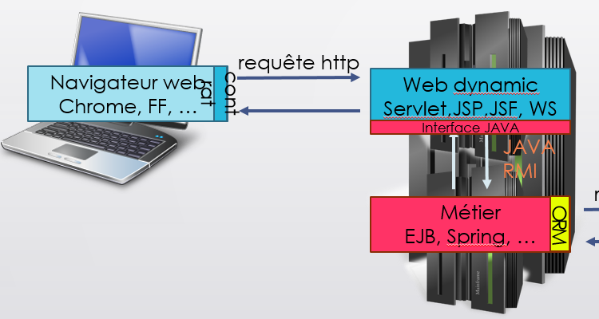

* 1. Architecture « client-side template »

Résultat de recherche d'images pour "?"Résultat de recherche d'images pour "?"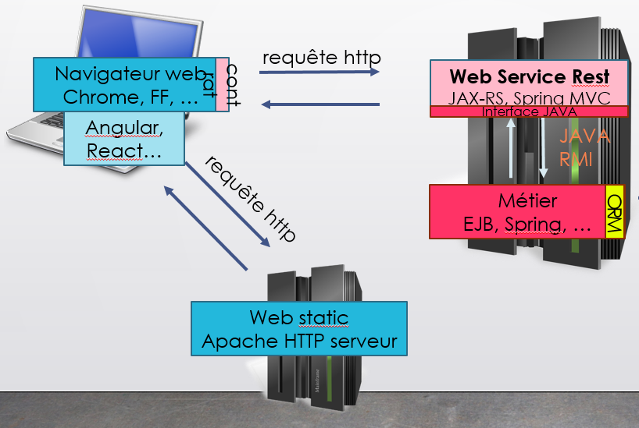

1. Pattern MVC : Décrivez les différentes étapes du processus d’exécution avec le pattern MVC.

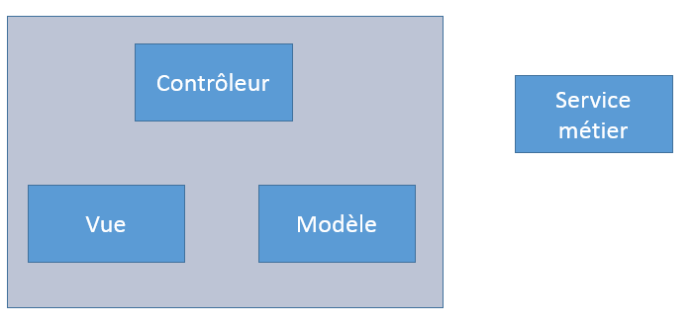

(1)  
req. http

1. Algorithme récursif

Soit la fonction FoncR suivante :  
  
FoncR(x : un entier)  
 Si x = 0 Alors  
 Retourner 0  
 Sinonsi x = 1 Alors  
 Retourner 1  
 Sinon  
 Retourner FoncR(x-1) + FoncR(x-2)

Quel est le résultat de l’exécution :

Ecrire AlgoR(5)